Morfovirtual 2022
VI Congreso virtual de Ciencias Morfológicas.
Sexta Jornada Científica de la Cátedra Santiago Ramón y Cajal.

CARACTERÍSTICAS HISTOLÓGICAS DEL CARCINOMA PAPILAR DE TIROIDES EN LA INTERPRETACIÓN DE LA DIFERENCIACIÓN TUMORAL.
Deimarys Toledo Hidalgo¹, Yaliana Isla Labrada², Nersa María Grass Hernández³, Yamila Oro Pozo⁴, Erik Díaz González⁵
¹Especialista de I Grado en Medicina General Integral. Especialista de I Grado en Histología. Máster en Educación Médica. Profesor Auxiliar. Universidad de Ciencias Médicas de Holguín. Facultad de Ciencias Médicas “Mariana Grajales Coello”. Departamento de Ciencias Básicas. Holguín. Cuba. deimarys@infomed.sld.cu ORCID: http://orcid.org/0000-0001-7813-1471
²Especialista de I Grado en Medicina General Integral. Especialista de I Grado en Histología. Profesor instructor. Universidad de Ciencias Médicas de Holguín. Facultad de Ciencias Médicas “Mariana Grajales Coello”. Departamento de Ciencias Básicas. Holguín. Cuba.isel.leyvag@nauta.cu ORCID: https://orcid.org/0000-0002-0252-1905
³Especialista de I Grado en Medicina General Integral. Especialista de II Grado en Anatomía Patológica. Máster en Educación Médica. Investigador Agregado. Profesor Auxiliar. Universidad de Ciencias Médicas de Holguín. Hospital Clínico Quirúrgico “Lucía Íñiguez Landín” Departamento de Anatomía Patológica. Holguín. Cuba. nersagrass@infomed.sld.cu ORCID: https://orcid.org/0000-0001-9872-2017
⁴ Especialista de II grado en MGI, Especialista de I grado en Histología, Profesor Auxiliar, Departamento de Ciencias Básicas, Facultad de Ciencias Médicas, Universidad de Ciencias Médicas “Mariana Grajales Coello”, Holguín, Cuba. yamilao@infomed.sld.cu ORCID: https://orcid.org/0000-0002-8524-3620
⁵Residente de tercer año de Histología. Profesor instructor. Universidad de Ciencias Médicas de Holguín. Facultad de Ciencias Médicas “Mariana Grajales Coello”. Departamento de Ciencias Básicas. Holguín. Cuba. erdigon95@gmail.com ORCID: https://orcid.org/0000-0002-7670-5600
RESUMEN
Introducción: La descripción cualitativa de las láminas histológicas es el método diagnóstico con el que se define el grado de diferenciación tumoral y el tratamiento del carcinoma papilar de tiroides (CPT). Sin embargo, existen características histológicas como las características del núcleo y el índice mitótico, de las que no abundan los estudios en los que se describa su comportamiento.
Objetivos: Describir el comportamiento de características histológicas que permiten definir el grado de diferenciación tumoral del CPT.
Materiales y métodos: Se realizó un estudio de serie de casos con 12 pacientes con CPT, atendidos en el Hospital Provincial Universitario Vladimir Ilich Lenin. Se procedió al análisis cualitativo de 120 láminas histológicas y su descripción en relación con el grado de diferenciación tumoral.
Resultados y discusión: Se describieron características histológicas como la disposición en papilas de las células foliculares, la ausencia de pleomorfismo, núcleos de cromatina laxa y la presencia de tallos fibrovasculares.
Conclusiones: Las características histológicas del CPT descritas, se fundamentan en el grado de diferenciación tumoral. Se tiene en cuenta que a pesar de presentar algunas características histológicas que se corresponden con células anaplásicas, presenta en su gran mayoría características histológicas típicas de tumoraciones bien diferenciadas.
Introducción
El carcinoma papilar de tiroides (CPT) es la neoplasia maligna de tiroides más frecuente en el mundo y también en Cuba. Se considera dentro de las tumoraciones bien diferenciadas, por lo que presenta mejor pronóstico en comparación con las tumoraciones de tiroides indiferenciadas y poco diferenciadas. En general es poco agresiva, con una alta tasa de remisión completa y mortalidad a 10 años menor del 10%.
Se conoce que existen más de una docena de variantes y entre ellas, la variante convencional es la más frecuente. Algunas variantes son poco frecuentes pero agresivas y con gran potencial metastatizante y otras, se asocian a porcentajes bajos de fallecimiento pero la mortalidad relacionada con la enfermedad a largo plazo puede ser realmente alta, por el contrario de las variantes que son muy frecuentes y banales. ^{(1,2,3)}
Resulta de vital importancia para el diagnóstico diferencial entre las variantes histológicas del CPT, la descripción cualitativa de las láminas histológicas, siendo este el método diagnóstico con el que se define el grado de diferenciación tumoral y el tratamiento.
El grado de diferenciación tumoral describe en qué medida el aspecto del tumor se parece al tejido del que surge. Las células cancerosas bien diferenciadas se parecen más a las células normales y tienden a crecer en tamaño y menos en número que las células cancerosas poco diferenciadas o indiferenciadas. ^{(3,4,5)}
Al realizar la descripción cualitativa se tiene en cuenta la disposición de las células, características generales la matriz extracelular, la angiogénesis y la invasión a tejidos vecinos y se presta cada vez mayor atención a las características del núcleo celular como variaciones en el número, la forma, tamaño y coloración.
El CPT ha sido estudiado por varios autores que han caracterizado histológicamente sus variedades. ^{(4,6,7)} Sin embargo, existen características histológicas que se relacionan con el grado de diferenciación tumoral como las características del núcleo y el índice mitótico, de las que no abundan los estudios en los que se describa su comportamiento.
Objetivo
Describir el comportamiento de características histológicas que permiten definir el grado de diferenciación tumoral del CPT.
Materiales y métodos
Se realizó un estudio de serie de casos con pacientes portadores de carcinoma papilar de tiroides, cuyo objeto estuvo dado por los indicadores morfométricos y el campo de la ciencia la morfometría de las lesiones malignas de la tiroides.
Se seleccionó a todos los pacientes atendidos con el diagnóstico histológico de carcinoma papilar de tiroides en el Hospital Provincial Universitario Vladimir Ilich Lenin en la etapa comprendida desde septiembre del 2015 hasta septiembre del 2017, para un total de 12 pacientes.
Se realizó la recolección de los bloques de parafina con las muestras de tejido tiroideo tumoral que cumplieran con los requisitos para su estudio histológico posterior.
Los cortes fueron consecutivos de 10 micrómetros de espesor y a diferentes niveles de profundidad, con un micrótomo vertical HistoLine modelo MR 3000 y luego teñidas con hematoxilina y eosina (H-E).
Se capturaron las imágenes con una cámara de video digital Moticam de 3 megapíxel acoplada al microscopio trilocular Motic modelo BA-210 con la aplicación digital Motic ImagePlus 3.0 de la compañía China Motic S.A. y conectada a una computadora Dell, modelo Optiplex 7010, de la compañía Dell, mediante cable USB. Los aumentos objetivos empleados fueron de 40x y 100x.
El aumento total (At) de observación de las imágenes capturadas en la computadora se calculó por la fórmula:
$$At=Ao x ALR x LP/SC$$
Donde:
At: Aumento total.
Ao: Aumento objetivo.
ALR: Aumento del lente reductor. (0,5)
LP: Largo de pantalla. (340 mm)
SC: Sensor de la cámara digital. (8 mm)
De esta manera el aumento total de las imágenes histológicas fue de:
850x con lente objetivo de 40x
2125x con lente objetivo de 100x

Los resultados cualitativos se muestran en figuras.
Se tuvo en cuenta los Principios Éticos para la Investigación Médica con datos provenientes de seres humanos de la World Medical Association Declaration of Helsinki y la Guía de OMS para los Comité de Ética de las Investigaciones, establecida por el Council for International Organizations of Medical Sciences (CIOMS) en el 2002.
Resultados y discusión
La diferenciación de las células tumorales parenquimatosas hace referencia al grado en el que se asemejan a sus antepasados normales, morfológica y funcionalmente. Existen características histológicas que permiten definir el grado de diferenciación tumoral de forma general. Entre ellas se describe la disposición de las células, las características nucleares, la proliferación celular y las características del estroma. ⁽⁴⁾
En el cáncer de mama se plantea que presenta mucha importancia la valoración de la forma y tamaño del núcleo y el rango mitótico, el cual es una medida de la rapidez con la que las células del tumor están creciendo y se están dividiendo. ⁽⁵⁾
Para la gradación del carcinoma tiroideo, se tiene en cuenta el tamaño del tumor, la presencia de metástasis y el estado de los ganglios. ⁽³⁾
Sin embargo, a las características del núcleo de las células foliculares cada vez se le presta mayor atención, teniendo en cuenta la importancia del núcleo dentro de la célula, al ser el que dirige y regula todas las funciones celulares.
Las células anaplásicas de los diferentes tipos de cáncer, dejan de presentar patrones identificables y a veces crecen formando láminas, con pérdida total de estructuras comunes. En los casos estudiados de CPT, tumoración bien diferenciada, desaparece la disposición típica en folículos que presenta la glándula tiroidea y se caracteriza por una disposición típica en papilas, (Figura 1) en correspondencia con la literatura, pero también se plantea que pueden tener folículos de aspecto normal siendo a veces difícil diferenciarlos de proliferaciones benignas, otro hallazgo de los autores. ^{(3,4)}
Otro elemento a tener en cuenta para definir el grado de diferenciación tumoral son las características nucleares. Los núcleos de las tumoraciones poco diferenciadas o indiferenciadas son muy hipercromáticos. ⁽⁴⁾En el CPT, el análisis del núcleo como componente celular es importante para establecer el diagnóstico. Se describen claros y ópticamente vacíos. ^{(3,4)}Este planteamiento se corresponde con los hallazgos de la autora, donde se observaron núcleos con cromatina laxa. (Figura 2)
La cromatina laxa traduce una alta actividad de síntesis proteica, necesaria para la diferenciación tumoral y para mantener la función de la glándula.
Por otra parte, las células anaplásicas muestran gran pleomorfismo. ⁽⁴⁾ En el CPT, la literatura no describe grandes cambios en cuanto a la forma nuclear, lo que está en correspondencia con el comportamiento de una tumoración diferenciada y con los hallazgos de la autora. (Figura 3)
La proliferación celular también define el grado de diferenciación tumoral, se plantea que las mitosis en los tumores bien diferenciados son escasas y de configuración normal. Es considerada por algunos autores como un factor de mal pronóstico en el que un grupo de células presenta una división más allá de los límites normales con invasión y destrucción de tejidos adyacentes, aumentando el riesgo de metástasis a otras partes del cuerpo a través de la linfa o la sangre. ^{(4,8,9,10)}
En el estudio, esta característica no presentó igual comportamiento, aunque se evidenció aumento del número de capas del epitelio folicular en algunas regiones, lo que plantea la autora que pudiera estar en relación con que se pueden encontrar células en proliferación y otras en proceso de diferenciación con evidente crecimiento. (Figura 3)
Aparecen además, los tallos fibrovasculares que aportan la nutrición al tejido tumoral. (Figura 4) Sin embargo, la literatura plantea que el estroma que proporciona el aporte sanguíneo es fundamental para que los tumores crezcan, pero no ayuda a distinguir los tumores benignos de los malignos. ⁽⁴⁾
Los tallos fibrovasculares presentan hematíes en su interior que demuestra la angiogénesis de esta variedad tumoral y su valor como factor de mal pronóstico por estar relacionado con las metástasis junto a otras características histopatológicas como invasión vascular y linfática, proliferación celular y desprendimiento de células neoplásicas.^{(8,9,10)}

Conclusiones
Las características histológicas del CPT descritas, se fundamentan en el grado de diferenciación tumoral. Se tiene en cuenta que a pesar de presentar algunas características histológicas que se corresponden con células anaplásicas, presenta en su gran mayoría características histológicas típicas de tumoraciones bien diferenciadas. La valoración de las características histológicas que permiten definir el grado de diferenciación tumoral en el CPT es un elemento importante a tener en cuenta en el pronóstico del paciente.
Bibliografía
- Fuenzalida RR, Vial LI, Rojas OV, Pizarro CF, Puebla RV, Vial LG. Cirugía profiláctica en cáncer medular de tiroides hereditario. Rev Chil Cir. 2017 [citado 26 de oct 2022]; 69(3): 1-5 Disponible en: https://scielo.conicyt.cl/pdf/rchcir/v69n3/art17.pdf
- Cuba: Ministerio de Salud Pública. Anuario Estadístico de Salud 2017. La Habana: Ciencias médicas; 2018.
- Elizondo CA. Histopatologia del cáncer de tiroides. Rev MED Costa Rica y Centroamérica. 2014 [citado 2 de nov 2022]; LXXI (610):253 – 258. Disponible en: http://www.binasss.sa.cr/revistas/rmcc/610/art15.p
- Kumar V, Abbas AK, Aster JC. Neoplasias de la glándula tiroides. En: Robbins. Patología Humana. 9^{na} ed. España: Elsevier; 2013.
- Instituto Nacional del Cáncer. Institutos Nacionales de Salud de los EEUU. Estados Unidos de Norte America. Conceptos de diferenciación [Internet]. 2018. Disponible en: https://www.cancer.gov/espanol/publicaciones/diccionario/-buscar?contains=false&q=diferenciaci%C3%B3n
- Monappa V, Kudva R. Cytomorphologic Diversity of Papillary Thyroid Carcinoma. Disponible en: J Cytol [Internet]. 2017 Oct-Dec [citado 20 de sept 2022]; 34(4): [Aprox 5 p.].Disponible en: https://www.ncbi.nlm.nih.gov/pubmed/29118471
- Yourha K, Min-Hee K, Sora J, Jeeyoon K, Chankyung K, Ja Seong B, et al. Prognostic implication of histological features. PLOSONE [Internet]. 2017 [citado 20 de oct 2022]; 12(3): [Aprox 21 p.]. Disponible en: https://doi.org/10.1371/journal.pone.0174737
- Chung YJ, Lee JS, Park SY, Park HJ, Cho BY, Park SJ, et al. Histomorphological factors in the risk prediction of lymph node metastasis in papillary thyroid carcinoma. Histopathol [Internet] 2013. [citado 2 de nov 2022]; 62(4): [aprox 11 p.]. Disponible en: https://www.ncbi.nlm.nih.gov/pubmed/23379688
- Fallah M, Pukkala E, Tryggvadottir L, Olsen JH. Risk of thyroid cancer in first-degree relatives of patients with non-medullary thyroid cancer by histology type and age at diagnosis: a joint study from five Nordic countries. J Med Genet [Internet]. 2013 [citado 26 de oct 2022]; 50(6): [aprox 10 p.]. Disponible en: https://www.ncbi.nlm.nih.gov/pubmed/23585692.
- Duran AO, Anil C, Gursoy A, Nar A, Altundag O, Inanc M, et al. The relationship between thyroid volume and malignant thyroid disease. Med Oncol [internet]. 2014 [citado 26 de oct 2022]; 31(1): [aprox 1 p.]. Disponible en: https://www.ncbi.nlm.nih.gov/pubmed/24338169

Anexos
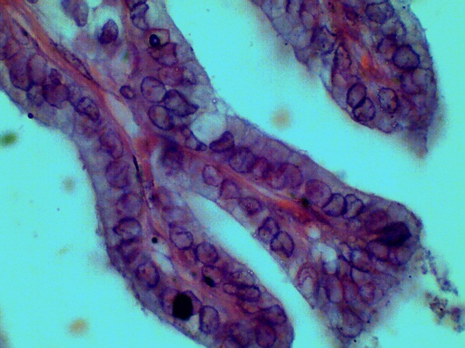  Figura 1. Microfotografía óptica de CPT. 2125x. Hematoxilina – Eosina. Papilas | 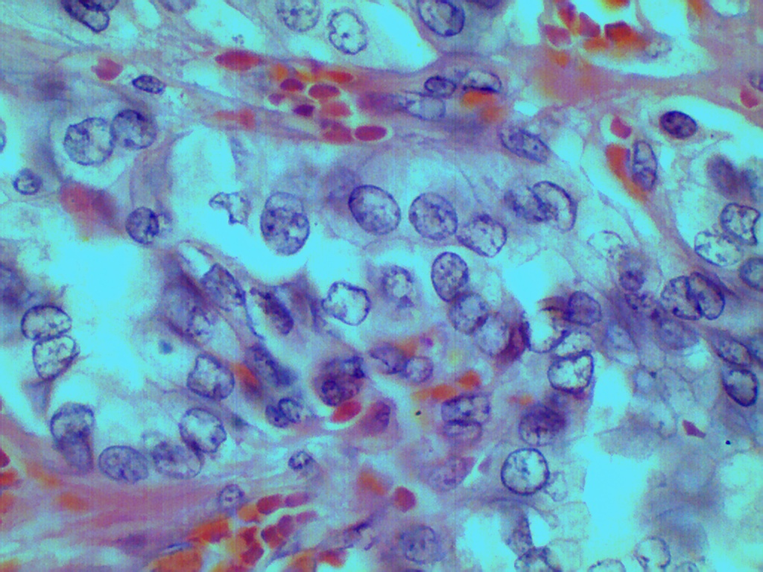  iFigura 2. Microfotografía óptica de CPT. 2125x. Hematoxilina – Eosina. Núcleos de células foliculares.
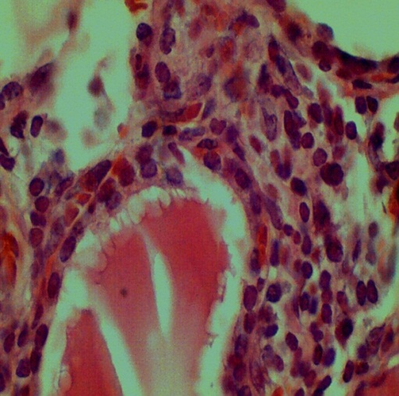  Figura 3. Microfotografía óptica de CPT. 2125x. Aumento del número de capas del epitelio folicular. | 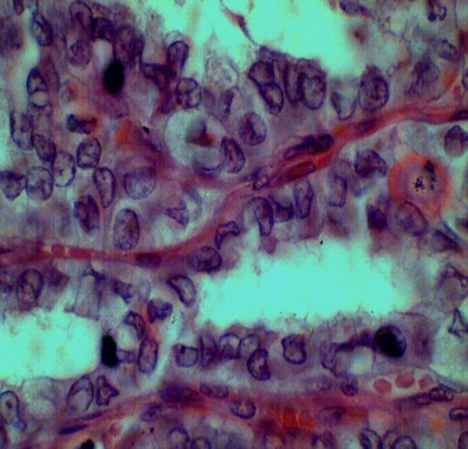  Figura 4. Microfotografía óptica de CPT. 2125x. Tallos fibrovasculares.

